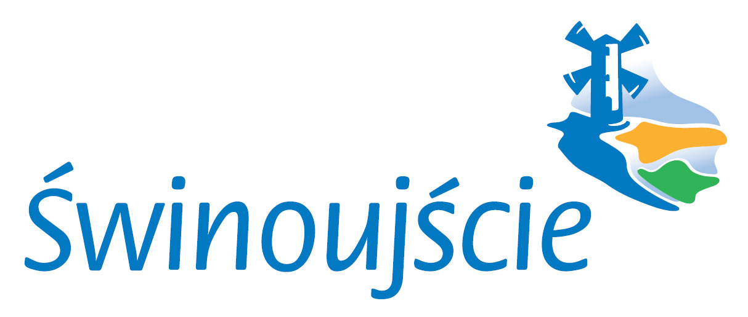
Załącznik Nr 1 do Zarządzenia
Nr 476 /2021 Prezydenta Miasta
Świnoujście z dnia 22.07.2021r.
WYKAZ NIERUCHOMOŚCI NR 91/2021
PRZEZNACZONEJ DO SPRZEDAŻY DRODZE PRZETARGU

Na podstawie art. 30 ust. 2 pkt. 3 ustawy z dnia 8 marca 1990r o samorządzie gminnym (Dz. U. z 2020r., poz. 713 ze zm.) i art. 35 ustawy z dnia 21 sierpnia 1997 r.
o gospodarce nieruchomościami (DZ. U. z 2020r. poz. 1990 ze zm.) przeznacza się do zbycia następującą nieruchomość z zasobu nieruchomości Gminy – Miasta Świnoujście:

Lp. | Nr ewidencyjny nieruchomości | Powierzchnia w m² | Nr księgi wieczystej | Opis i położenie nieruchomości | Przeznaczenie nieruchomości i sposób jej zagospodarowania | Rodzaj zbycia | Cena nieruchomości
 | dz. nr 47/4 obr.19 | 1599 | SZ1W/00038761/2 | Nieruchomość niezabudowana  Świnoujście,  ul. Promowa | Dla przedmiotowego terenu obowiązuje miejscowy plan zagospodarowania przestrzennego miasta Świnoujście, obejmujący Obszar VI - Karsibór przyjęty Uchwałą Nr XXVI/226/2007 Rady Miasta Świnoujście z dnia 25 października 2007r (Dz. Urz. Woj. Zachodniopomorskiego Nr 126 poz. 1549) oznaczony symbolem: PM.VI B.12 – zabudowa mieszkaniowa z towarzyszącą zabudową gospodarczą. | własność | 400 000,-zł*
Czasookres wywieszenia wykazu od dnia 22.07.2021r. do dnia 12.08 .2021r.
W terminie od 22.07. 2021r. do 03.09.2021r. osoby, którym przysługuje pierwszeństwo nabycia nieruchomości na podstawie art. 34 ust. 1 pkt. 1 i 2 ustawy z dnia 21 sierpnia 1997r. o gospodarce nieruchomościami (Dz. U. z 2020r., poz. 1990 ze zm. ) mogą składać wnioski w sprawie.

Uwaga:
* Do ceny naliczony zostanie podatek VAT zgodnie z przepisami obowiązującymi w dniu sprzedaży – na dzień ogłoszenia wykazu wynosi 23% .

teren położony w obszarze Natura 2000 PLB320002 „Delta Świny” oraz Natura 2000 PLH320019 Wolin i Uznam,
- teren objęty strefą „B-4” ochrony konserwatorskiej i „E-1” ochrony ekspozycji;
- na działce znajduje się infrastruktura energetyczna (słup energetyczny jednoramienny i sieć), nabywca zapewni służbom specjalistycznym nieodpłatny i swobodny
dostęp do sieci przebiegających przez nieruchomość w celu remontów, modernizacji, wymiany, konserwacji a w przypadku kolizji z planowaną inwestycją przełoży
urządzenie na własny koszt w uzgodnieniu z właścicielem tych sieci;
- teren zadrzewiony i zakrzewiony, nieruchomość zbywana w stanie istniejącym.
Prezydent Miasta Świnoujście

mgr inż. Janusz Żmurkiewicz

